НАЦІОНАЛЬНА АКАДЕМІЯ НАУК УКРАЇНИ
МІНІСТЕРСТВО ОСВІТИ І НАУКИ УКРАЇНИ

Інститут ботаніки ім. М.Г. Холодного НАН України
ДУ «Інститут еволюційної екології НАН України»
Ботанічний сад ім. акад.О.В. Фоміна
Київського національного університету імені Тараса Шевченка
Державний дендрологічний парк «Олександрія» НАН України



IV Всеукраїнська наукова конференція
«Синантропізація рослинного покриву України»

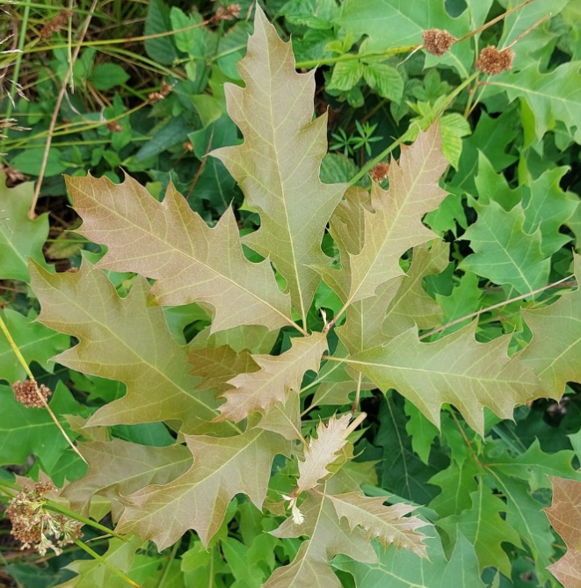

КИЇВ, БІЛА ЦЕРКВА

11–12 вересня 2024 року

ПЕРШЕ ІНФОРМАЦІЙНЕ ПОВІДОМЛЕННЯ
ШАНОВНІ КОЛЕГИ!

Запрошуємо вас взяти участь у роботі ІV Всеукраїнської наукової конференції «Синантропізація рослинного покриву України», яка відбудеться 11–12 вересня 2024 р. на базі Інституту ботаніки ім. М.Г. Холодного НАН України, м. Київ та Державного дендрологічного парку «Олександрія» НАН України, м. Біла Церква.

ОРГАНІЗАЦІЙНИЙ КОМІТЕТ КОНФЕРЕНЦІЇ

Співголови: к.б.н., с.н.с. М. Шевера, д.б.н., проф. Р. Бурда,
д.б.н., доц. В. Коломійчук, к.б.н. Н. Бойко.
Секретаріат: д-р філософії О. Міськова, к.геогр.н. С. Конякін, к.б.н. І. Мордатенко.
Члени оргкомітету: акад. НАН України В. Радченко,
чл.-кор. НАН України С.Мосякін, д.б.н., проф. В. Протопопова,
д.б.н., доц. В. Буджак, к.б.н., с.н.с. Н. Дойко, к.б.н. Л. Зав’ялова, к.б.н. Т. Двірна, к.б.н. О. Кучер.

НАПРЯМИ РОБОТИ КОНФЕРЕНЦІЇ:

- Синантропна флора;
- Синантропна рослинність;
- Синантропізація флори і рослинності об’єктів ПЗФ;
- Кліматогенні зміни та синантропізація рослинного покриву;
- Вплив воєнних дій на стан рослинного покриву;
- Роль інтродукційних центрів у синантропізації рослинного покриву;
- Питання екологічної політики;
- Екологічна освіта і популяризація знань про синантропні види.

Робочі мови конференції – українська, англійська.

Формат проведення конференції – онлайн.

Реєстрація учасників за посиланням: https://forms.gle/PdoE1potUPHF12Ys5
Важливі дати конференції:
30 травня 2024 – завершення реєстрації учасників та кінцевий термін подання матеріалів;
30 серпня 2024 – підтвердження участі у конференції.

Участь у конференції та публікація матеріалів безкоштовні.
Вимоги до оформлення матеріалів

Оргкомітет приймає матеріали у форматі rtf загальним обсягом до 5 повних сторінок на адресу: elena.miskova.bio@gmail.com. Просимо надсилати матеріали, оформлені згідно вимог, вказаних у зразку оформлення.
Основний текст може бути структурований на вступ, матеріали та методи, результати та їх обговорення, висновки (виділяти не обов’язково). Шрифт Times New Roman, 12 pt; міжрядковий інтервал – 1,5; поля: ліве – 3 см, верхнє, праве та нижнє – 2 см; відступ абзацу 1 см; формат А4; перенос слів автоматичний; вирівнювання по ширині. Латинські назви таксонів та синтаксонів – курсивом. Основний текст без таблиць та рисунків. Посилання у тексті прямі; список літератури входить у загальний обсяг публікації (до 7 джерел); бібліографічний опис – згідно вимог Українського ботанічного журналу (https://ukrbotj.co.ua/guidelines).

Зразок оформлення

INVASIVE SPECIES OF UKRAINE
(шрифт 12 pt, напівжирний, ВЕЛИКИМИ ЛІТЕРАМИ, вирівнювання по ширині)
Vira Pprotopopova¹, Liudmyla Zavialova, Oksana Kucher¹ & Myroslav Shevera¹
(шрифт 12 pt, вирівнювання по ширині)
¹M.G. Kholodny Institute of Botany NAS of Ukraine
protopopova.vira@ukr.net, l.zavialova@botany.kiev.ua, kucher27@gmail.com, shevera.myroslav@ukr.net
(шрифт 10 pt, вирівнювання по ширині)
1 інтервал
Abstract. (До 500 знаків без врахування пробілів, шрифт 10 pt, вирівнювання по ширині)
Key words: (До 5 слів, 10 pt, вирівнювання по ширині)
1 інтервал
Основний текст. Основний текст. Основний текст. Основний текст. Основний текст. Основний текст. (шрифт 12 pt, полуторний міжрядковий інтервал, вирівнювання по ширині, переноси автоматичні, абзацний відступ 1 см)
1 інтервал
Список використаних джерел: (нумерований, без абзацних відступів, шрифт 10 pt, вирівнювання по ширині)

Назва файлу має відповідати прізвищу першого автора латиницею. Оргкомітет залишає за собою право відхиляти матеріали, які не відповідають тематиці конференції, вимогам до оформлення або надіслані після кінцевого терміну подання. Електронний збірник буде опубліковано після рецензування.
За довідками просимо звертатися до секретарів конференції:
elena.miskova.bio@gmail.com
+38 095 406 42 97 Міськова Олена Вікторівна

Організаційний комітет буде вдячний за розповсюдження інформації про конференцію серед зацікавлених осіб

